МІНІСТЕРСТВО ОСВІТИ І НАУКИ УКРАЇНИ
ДВНЗ «КИЇВСЬКИЙ НАЦІОНАЛЬНИЙ ЕКОНОМІЧНИЙ УНІВЕРСИТЕТ
ІМЕНІ ВАДИМА ГЕТЬМАНА»

Навчально-науковий інститут «Інститут інформаційних технологій в економіці»
Кафедра інформаційних систем в економіці

ЗВІТ
Лабораторна робота №6
з дисципліни «Системи і методи штучного інтелекту»

Виконав (-ла):
студент (-ка) 4 курсу, групи ІН-304
Коксюк Олег Віталійович

Київ – 2026
МЕТА ТА ЗАВДАННЯ РОБОТИ
Метою лабораторної роботи є набуття практичних навичок роботи з методами імовірнісного машинного навчання у Python з використанням теореми Байєса та наївного байєсівського класифікатора (Naive Bayes).
Для досягнення мети вирішувались такі завдання:
– опрацювати теоретичні відомості: теорему Байєса, типи наївного байєсівського класифікатора та галузі його застосування;
– ретельно розібрати класичний приклад прогнозування за допомогою теореми Байєса на наборі даних Play Tennis: побудувати частотні та правдоподібнісні таблиці, обчислити апостеріорні ймовірності;
– реалізувати розрахунки для варіанта 4 (Outlook = Sunny, Humidity = Normal, Wind = Strong) засобами Python із використанням бібліотеки scikit-learn;
– застосувати наївний байєсівський класифікатор (GaussianNB) до набору реальних даних Renfe щодо цін на квитки іспанських високошвидкісних залізниць, виконати оцінку якості моделі.

ЗАВДАННЯ 1. ТЕОРЕТИЧНІ ВІДОМОСТІ
1.1. Теорема Байєса
Теорема Байєса є фундаментальним результатом теорії ймовірностей і статистики. Вона визначає зв'язок між апріорною та апостеріорною ймовірністю гіпотези і записується у вигляді:
P(H | E) = P(E | H) · P(H) / P(E)
де:
– P(H) — апріорна ймовірність гіпотези H до отримання доказу;
– P(E | H) — правдоподібність (likelihood) спостереження E за умови справедливості гіпотези H;
– P(H | E) — апостеріорна ймовірність гіпотези після отримання доказу E;
– P(E) — нормувальний множник (повна ймовірність спостереження E).
Наївний байєсівський класифікатор спрощує застосування теореми Байєса, припускаючи умовну незалежність ознак між собою за умови відомого класу. Незважаючи на спрощеність припущення, такий підхід практично ефективний у багатьох задачах.
1.2. Типи наївного байєсівського класифікатора
Залежно від розподілу ознак у бібліотеці scikit-learn реалізовано чотири основних типи наївного байєсівського класифікатора:
– GaussianNB — застосовується для безперервних числових ознак; передбачає нормальний (гаусовий) розподіл ознак всередині кожного класу;
– MultinomialNB — призначений для лічильникових (дискретних частотних) ознак; широко використовується у задачах класифікації текстів і NLP;
– BernoulliNB — розрахований на бінарні ознаки зі значеннями 0 або 1; ефективний у задачах виявлення спаму;
– CategoricalNB — орієнтований на категоріальні дискретні ознаки; моделює кожну ознаку мультиноміальним розподілом із власними параметрами для кожного класу.
1.3. Типові галузі застосування наївного Байєса
– фільтрація небажаної пошти (spam filtering);
– класифікація текстів та новин за тематикою;
– медична діагностика та підтримка клінічних рішень;
– системи рекомендацій та персоналізації;
– розпізнавання мови та обробка природної мови (NLP);
– аналіз настроїв (sentiment analysis).

Висновок до завдання 1. Наївний байєсівський класифікатор є потужним, швидким та інтерпретованим імовірнісним методом. Незважаючи на припущення про незалежність ознак, він демонструє конкурентоздатну точність у широкому колі прикладних задач і слугує ефективною базовою моделлю (baseline) для порівняння з більш складними алгоритмами.

ЗАВДАННЯ 2. ПРОГНОЗУВАННЯ ЗА ТЕОРЕМОЮ БАЙЄСА (PLAY TENNIS)
2.1. Опис набору даних Play Tennis
Для практичного розбору теореми Байєса використовується класичний навчальний набір даних Play Tennis (14 записів). Мета — прогнозування того, чи відбудеться тенісний матч на основі чотирьох погодних ознак.
Вхідні ознаки: Outlook (прогноз погоди), Humidity (вологість), Wind (вітер). Цільова змінна: Play ∈ {Yes, No}.
Апріорні ймовірності класів: P(Yes) = 9/14 ≈ 0.643, P(No) = 5/14 ≈ 0.357.
2.2. Частотні таблиці (Frequency Tables)
Крок 1 методики — побудова частотних таблиць для кожного атрибуту, що відображають кількість спостережень кожного значення ознаки в розрізі класів Play.

Таблиця 2.1 – Частотна таблиця атрибуту Outlook
Outlook | No | Yes | All
Overcast | 0 | 4 | 4
Rain | 2 | 3 | 5
Sunny | 3 | 2 | 5
All | 5 | 9 | 14

Таблиця 2.2 – Частотна таблиця атрибуту Humidity
Humidity | No | Yes | All
High | 4 | 3 | 7
Normal | 1 | 6 | 7
All | 5 | 9 | 14

Таблиця 2.3 – Частотна таблиця атрибуту Wind
Wind | No | Yes | All
Strong | 3 | 3 | 6
Weak | 2 | 6 | 8
All | 5 | 9 | 14
2.3. Таблиці правдоподібності (Likelihood Tables)
Крок 2 — для кожної частотної таблиці обчислюються умовні ймовірності P(ознака = значення | Play = клас), що є правдоподібностями.

Таблиця 2.4 – Таблиця правдоподібностей для атрибуту Outlook
Outlook | P(Outlook|Play=No) | P(Outlook|Play=Yes) | P(Outlook)
Overcast | 0 / 5 = 0.00 | 4 / 9 = 0.44 | 4 / 14 = 0.29
Rain | 2 / 5 = 0.40 | 3 / 9 = 0.33 | 5 / 14 = 0.36
Sunny | 3 / 5 = 0.60 | 2 / 9 = 0.22 | 5 / 14 = 0.36

Таблиця 2.5 – Таблиця правдоподібностей для атрибуту Humidity
Humidity | P(Humidity|Play=No) | P(Humidity|Play=Yes) | P(Humidity)
High | 4 / 5 = 0.80 | 3 / 9 = 0.33 | 7 / 14 = 0.50
Normal | 1 / 5 = 0.20 | 6 / 9 = 0.67 | 7 / 14 = 0.50

Таблиця 2.6 – Таблиця правдоподібностей для атрибуту Wind
Wind | P(Wind|Play=No) | P(Wind|Play=Yes) | P(Wind)
Strong | 3 / 5 = 0.60 | 3 / 9 = 0.33 | 6 / 14 = 0.43
Weak | 2 / 5 = 0.40 | 6 / 9 = 0.67 | 8 / 14 = 0.57
2.4. Обчислення апостеріорних ймовірностей
Умова завдання за методичкою: Outlook = Rain, Humidity = High, Wind = Weak. Необхідно визначити, чи відбудеться гра.
Обчислення ненормованих апостеріорних ймовірностей:
P(Yes | x) ∝ P(Rain | Yes) · P(High | Yes) · P(Weak | Yes) · P(Yes)
= 3/9 · 3/9 · 6/9 · 9/14 = 0.0199
P(No | x) ∝ P(Rain | No) · P(High | No) · P(Weak | No) · P(No)
= 2/5 · 4/5 · 2/5 · 5/14 = 0.0171
Після нормалізації:
P(Yes | x) = 0.0199 / (0.0199 + 0.0171) = 0.5374
P(No | x) = 0.0171 / (0.0199 + 0.0171) = 0.4626
Верифікація засобами Python (sklearn.CategoricalNB, alpha=0):
– P(Yes | x) = 0.510204, P(No | x) = 0.489796
– Прогноз моделі: Yes (гра відбудеться).

Висновок до завдання 2. Покроковий розрахунок через частотні та правдоподібнісні таблиці наочно продемонстрував механізм роботи наївного байєсівського класифікатора. За умов Outlook = Rain, Humidity = High, Wind = Weak модель прогнозує проведення матчу з імовірністю ~51%. Обидва класи мають близькі значення апостеріорних ймовірностей, що свідчить про неоднозначний характер даної комбінації погодних умов, проте клас «Yes» має незначну перевагу.

ЗАВДАННЯ 3. РОЗРАХУНОК ДЛЯ ВАРІАНТА 4
3.1. Умова варіанта 4
Відповідно до таблиці варіантів методички для варіанта 4 задані такі погодні умови:
– Outlook = Sunny (сонячно);
– Humidity = Normal (нормальна вологість);
– Wind = Strong (сильний вітер).
3.2. Ручний розрахунок апостеріорних ймовірностей
Розрахунок ненормованих апостеріорних ймовірностей за правилом добутку умовних ймовірностей:
P(Yes | x) ∝ P(Sunny | Yes) · P(Normal | Yes) · P(Strong | Yes) · P(Yes)
= 2/9 · 6/9 · 3/9 · 9/14 = 0.0317
P(No | x) ∝ P(Sunny | No) · P(Normal | No) · P(Strong | No) · P(No)
= 3/5 · 1/5 · 3/5 · 5/14 = 0.0257
Нормалізовані апостеріорні ймовірності:
P(Yes | x) = 0.0317 / (0.0317 + 0.0257) = 0.5525
P(No | x) = 0.0257 / (0.0317 + 0.0257) = 0.4475
3.3. Верифікація засобами Python
Для верифікації ручного розрахунку використано клас CategoricalNB із бібліотеки scikit-learn. Код реалізації — файл LR_6_task_2_3.py. Ключовий фрагмент:
condition_variant4 = {"Outlook": "Sunny", "Humidity": "Normal", "Wind": "Strong"}
model = CategoricalNB(alpha=0.0)
model.fit(X_encoded, y_encoded)
proba = model.predict_proba(x_new)[0]
Результат верифікації засобами sklearn:
– P(Yes | x) = 0.552486
– P(No | x) = 0.447514
– Прогноз: Yes (гра відбудеться).

Висновок до завдання 3. Для умов варіанта 4 (Outlook = Sunny, Humidity = Normal, Wind = Strong) модель наївного Байєса прогнозує проведення матчу з імовірністю ~55,2%. Ймовірність не є граничною, однак впевнено перевищує 50%. Це пояснюється тим, що нормальна вологість і сонячна погода є сприятливими для гри, тоді як сильний вітер дещо знижує апостеріорну ймовірність класу Yes. Результат ручного розрахунку і результат sklearn повністю збігаються, що підтверджує коректність реалізації.

ЗАВДАННЯ 4. БАЙЄСІВСЬКИЙ АНАЛІЗ ДАНИХ RENFE
4.1. Опис набору даних
Для прикладного застосування наївного байєсівського класифікатора використовується набір даних про ціни на квитки іспанських високошвидкісних залізниць Renfe. Дані завантажуються з відкритого репозиторію GitHub (URL наведено у методичних рекомендаціях).
Кількість рядків після очищення (видалення дублікатів та рядків із відсутньою ціною): 22 716 записів.
Використані ознаки для класифікації:
– категоріальні: origin (пункт відправлення), destination (пункт призначення), train_type (тип потяга), train_class (клас вагона), fare (тарифний план);
– числові: travel_minutes (тривалість поїздки в хвилинах), insert_hour (година публікації квитка), departure_hour (година відправлення), departure_dayofweek (день тижня відправлення).
4.2. Формування цільової змінної
Ціна квитка перетворюється у тричастинну категоріальну змінну price_class за допомогою квантильного розбиття:
– cheap (дешеві) — ціна менша за 33-й перцентиль: Q33 = 49.15 €;
– medium (середні) — ціна між 33-м і 66-м перцентилями: Q33–Q66 (49.15–75.40 €);
– expensive (дорогі) — ціна більша за 66-й перцентиль: Q66 = 75.40 €.
4.3. Передобробка даних та навчання моделі
Попередня обробка ознак виконана за допомогою ColumnTransformer:
– числові ознаки: заповнення пропусків медіаною (SimpleImputer, strategy="median"), масштабування (StandardScaler);
– категоріальні ознаки: заповнення найпопулярнішим значенням (SimpleImputer, strategy="most_frequent"), кодування (OneHotEncoder, handle_unknown="ignore").
Розбиття вибірки: 75% на навчання, 25% на тест (train_test_split з stratify=y, random_state=7). Використана модель: GaussianNB зі стандартними гіперпараметрами (var_smoothing=1e-9). Перед подачею на вхід GaussianNB розріджені матриці OneHotEncoder конвертовано у щільний формат (toarray()).
4.4. Результати класифікації
Метрики якості моделі на тестовій вибірці:
– Test Accuracy: 0.5705 (57.05%);
– Macro Precision: 0.6328;
– Macro Recall: 0.5769;
– Macro F1-score: 0.5482.

Таблиця 4.1 – Детальні метрики класифікації GaussianNB (набір даних Renfe)
Клас | Precision | Recall | F1-score
cheap (дешеві) | 0.936 | 0.413 | 0.573
medium (середні) | 0.401 | 0.327 | 0.360
expensive (дорогі) | 0.561 | 0.990 | 0.715
Macro avg | 0.633 | 0.577 | 0.548

Матриця помилок (confusion matrix) для класів cheap, medium, expensive зображена на рисунку 4.1.

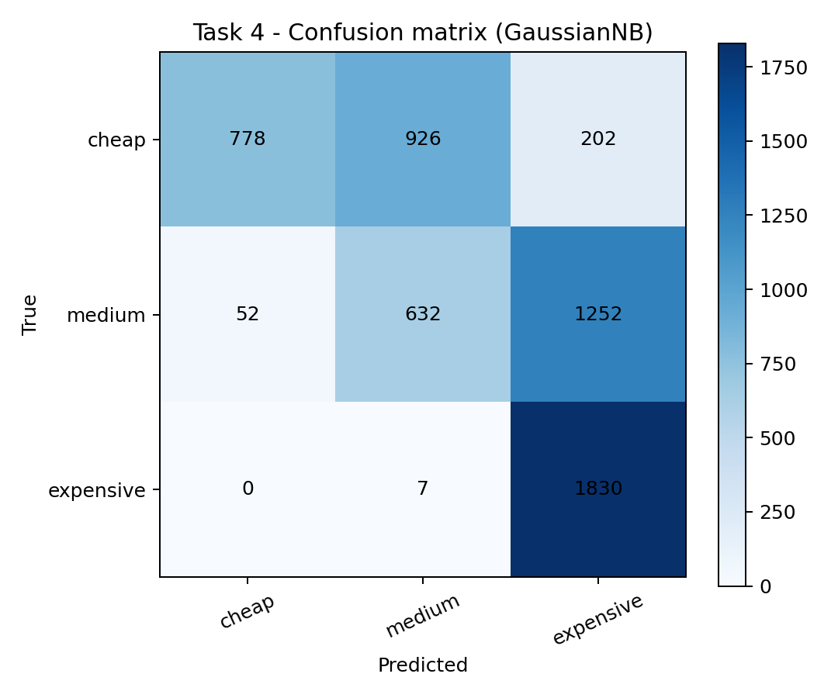
Рисунок 4.1 – Матриця помилок моделі GaussianNB на тестовій вибірці Renfe
4.5. Аналіз матриці помилок
Матриця помилок (рядки — істинні класи, стовпці — передбачені) має вигляд:
[[778, 926, 202], [52, 632, 1252], [0, 7, 1830]]
Інтерпретація результатів:
– Клас expensive (дорогі) класифікується найточніше: recall ≈ 0.990, оскільки більшість дорогих квитків передбачено правильно (1830 із 1837). Це свідчить про те, що дорогі тарифи мають чіткі відмінні ознаки (тип потяга, клас вагона, тарифний план).
– Клас cheap (дешеві) має найвищу точність (precision ≈ 0.936), але помірний recall ≈ 0.413 — значна частина дешевих квитків (926 із 1906) помилково класифікується як medium. Це пояснюється перекриттям цінових діапазонів в околицях квантилю Q33.
– Клас medium (середні) є найскладнішим для класифікації: F1-score ≈ 0.360. Більшість квитків середньої цінової категорії (1252 із 1936) помилково відносяться до класу expensive. Це типова проблема для «перехідного» класу в задачах мультикласової класифікації.

Висновок до завдання 4. Наївний байєсівський класифікатор (GaussianNB) застосовано до реального набору даних про ціни на квитки Renfe. Досягнута точність класифікації 57.05% є помірною, що є очікуваним результатом для реальних транспортних даних з перекривними ціновими класами та взаємозалежними ознаками. Модель найкраще виявляє клас expensive (recall = 0.990) і найгірше справляється з класом medium (F1 = 0.360). Для підвищення якості класифікації доцільно розглянути: генерацію додаткових часових та маршрутних ознак (відстань між містами, кількість днів до відправлення), застосування більш потужних ансамблевих методів (Random Forest, GradientBoosting), а також дослідити вплив калібрування ймовірностей.

ЗАГАЛЬНИЙ ВИСНОВОК
У лабораторній роботі №6 повністю опрацьовано теоретичну та практичну частини наївного байєсівського методу класифікації:
– Вивчено теорему Байєса, основні типи наївних байєсівських класифікаторів у scikit-learn (GaussianNB, MultinomialNB, BernoulliNB, CategoricalNB) та типові галузі їх застосування.
– Виконано покроковий ручний розрахунок частотних і правдоподібнісних таблиць для набору Play Tennis та обчислено апостеріорні ймовірності за умовами завдання методички (Outlook = Rain, Humidity = High, Wind = Weak). Прогноз: Yes з імовірністю ~51%.
– Реалізовано та верифіковано розрахунок для варіанта 4 (Outlook = Sunny, Humidity = Normal, Wind = Strong) засобами Python (sklearn.CategoricalNB). Прогноз: Yes з імовірністю ~55.2%. Ручний і автоматичний результати збіглися.
– Застосовано GaussianNB до набору даних Renfe (22 716 квитків) для тричастинної класифікації цінових сегментів. Досягнуто accuracy = 57.05%, macro F1 = 0.55. Найкраще класифікується клас expensive (recall = 0.990), найгірше — клас medium (F1 = 0.360).
Отримані результати підтверджують, що наївний Байєс є ефективним базовим алгоритмом, особливо при наявності категоріальних або умовно незалежних ознак. Для задач із сильно взаємозалежними ознаками і перекривними класами доцільно застосовувати більш потужні методи ансамблевого навчання.

Посилання на GitHub репозиторій: https://github.com/letbounce/SystAndMethodsAI-Koksiuk

